### Axelle MAYONOVE – GROUPE 1

### PROJET D[É](https://www.lalanguefrancaise.com/general/ecrire-majuscules-a-e-i-o-u-a-e-i-o-u-a-ae-ae-c-e-e-oe-oe-u-extension-chrome/)VELOPPEMENT

### MONOPOLY

Tâches réalisées

* Diagramme de classes avec tout le monde
* Plateau en canvas
* Ajouter les cases et les cartes au plateau
* Code des classes box et cards
* Code des actions de cards
* Mélanger cartes et joueurs

Diagramme de classes

Le diagramme de classe a été réalisé en groupe ; cela nous a permis de rester en accord sur les noms des fonctions et de partager nos idées de conception afin d’aboutir à la fin de ce projet le plus rapidement et le plus facilement.

Plateau en Canvas

Le plateau réalisé n’a finalement pas été utilisé mais il m’a permis d’apprendre à dessiner des formes en javascript. Le principe de canvas est simple mais il faut savoir utiliser les vecteurs et la hauteur et la largeur des zones de dessins sont définis en HTML5.

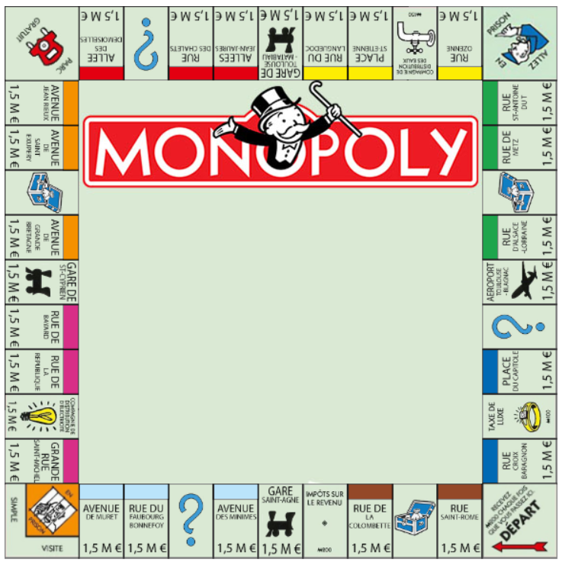

Ajouter les cases et les cartes au plateau

Cette tâche fut simple puisqu’elle n’a demandé que des créations d’instances qui ressemblaient à ceci :

$board->addCard(new Cards(1,1, "Allez au départ",1,NULL,NULL,NULL));

$board->addBox(new Box(40, "Rue Croix-Baragnon",1,8,1500000,300000));

Code des classes box et cards

Cette tâche a été d’écrire le code des instances box et cards ainsi que des fonctions associées à ces instances.

Code des actions de cards

Chaque carte (chance et caisse de communauté) ayant une action différente, j’ai rédigé le code des actions des cartes sur le joueur.

Mélanger cartes et joueurs

Cette dernière tâche a demandé une connexion entre notre base de données et notre code. J’ai mélangé les listes et puis je les ai rajouté dans une nouvelle table qui, liée au nom de session, reste utilisé toute le partie.